左腦的能力

非常棒的大腦運動，唸色不唸字
舌頭打結?
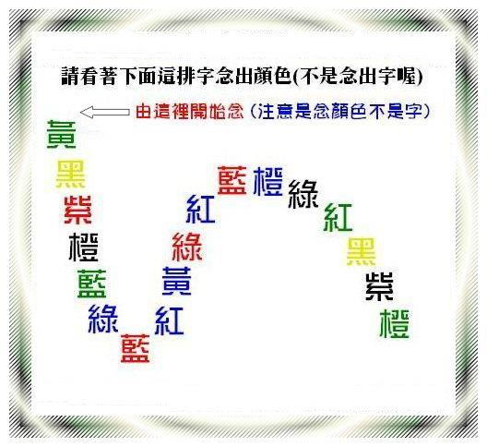
注意！是念出字的顏色，不是念字喔 !
你的右腦嘗試說出顏色，
但你的左腦卻堅持要讀出字音。

我就知道你念不順口！！

PS:
念不通順是正常的，別難過喔！

